INSTITUTO FEDERAL DE SERGIPE - IFS
Curso Técnico/Superior em Análise e Desenvolvimento de Sistemas
SGI-DP - Sistema de Gestão Interna da Delegacia de Polícia
Documentação de Engenharia de Software
Documento de Visão, Requisitos, Casos de Uso, Modelagem UML,
Modelo de Dados, Arquitetura e Protótipo de Telas
Projeto submetido ao Inovathon
Equipe: Delegacia 4.0
Líder da Equipe: Laíssa Victória Barros
Integrantes: (a preencher)
Aracaju/SE - Setembro de 2026

Sumário
1. Documento de Visão 3
1.1 Introdução e Problema 3
1.2 Objetivos 3
1.3 Escopo 3
1.4 Atores (Usuários) 3
1.5 Regras Gerais de Acesso 4
1.6 Visão Geral da Solução 4
1.7 Restrições 4
1.8 Decisões em Aberto (a discutir com professor orientador) 4
2. Requisitos Funcionais (RF) 6
3. Requisitos Não Funcionais (RNF) 8
4. Casos de Uso 10
5. Diagrama de Casos de Uso (UML)15
5.1 Módulo Oitivas 15
5.2 Módulo Autenticação de Usuários 16
5.3 Módulo Documentos e Procedimentos 17
5.4 Módulo Notificações e Exportacao 17
5.5 Módulo Veículos Apreendidos 18
6. Modelo de Domínio (Diagrama de Classes)19
7. Modelo Entidade-Relacionamento (MER)20
8. Diagrama de Arquitetura 21
9. Protótipo de Tela 22
9.1 Painel Principal com Notificações 22
9.2 Responder Solicitação de Repasse (UC 09) 22
9.3 Reabrir Procedimento (UC17) 23
Anexo A - Referência Visual do Sistema Anterior (v1) 24

1. Documento de Visão

1.1 Introdução e Problema
O sistema atual de gestão de delegacia (v1) resolve, de forma funcional porém artesanal (Java puro, sem framework, HttpServer nativo, JDBC/PostgreSQL), dois problemas centrais do trabalho cartorário policial: o controle de oitivas (agendamento e acompanhamento de uma oitiva policial) e o controle de documentos/procedimentos (rastreabilidade de posse e repasse de procedimentos entre servidores, com histórico de custódia e arquivamento).
Esse controle hoje depende de planilhas e papel, gerando risco de perda de rastreabilidade e retrabalho manual. A versão 2 (v2) não muda o problema de negócio - muda a arquitetura e a maturidade de engenharia da solução, servindo como projeto de portfolio que aplica Spring Boot, Spring Security (JWT) e Angular sobre o mesmo domínio já validado na v1, aproveitando a oportunidade de corrigir limitações estruturais da v1 (ex.: repasse unilateral de custódia) por se tratar de um projeto greenfield.

1.2 Objetivos
- Reescrever o sistema com arquitetura em camadas (API REST + SPA), autenticação/autorização robusta via Spring Security, e persistência via Spring Data JPA.
- Manter paridade funcional com a v1 nos módulos de Oitivas e Documentos, evoluindo o fluxo de repasse de custódia para um modelo com estado (pendente/aceito/recusado).
- Incluir o fluxo de aprovação de cadastro de novos usuários (Estagiário/Policial/Delegado pendente de aprovação por Admin).
- Produzir documentação de Engenharia de Software completa (Visão, Requisitos, Casos de Uso, Modelagem UML, Modelo de Dados, Arquitetura) como artefato acadêmico e de portfólio.

1.3 Escopo

Fase 1 (escopo desta versão)
- Módulo de Oitivas (agendamento, consulta, atualização de status).
- Módulo de Documentos (posse, repasse de custódia com fluxo de aceite - pendente/aceito/recusado -, arquivamento, reabertura e controle de remessa final do procedimento criminal).
- Módulo de Veículos Apreendidos (cadastro com lacre gerado automaticamente, controle de situação e perícia, com histórico de mudanças de situação).
- Campos de inquérito no domínio de Procedimento: número, ano, crime, data de abertura, data de remessa final.
- Exportação de relatórios (XLSX/PDF) dos procedimentos cadastrados diretamente no sistema.
- Notificações no cabeçalho (oitivas próximas, repasses recebidos/aceitos/recusados).
- Autenticação JWT e autorização por papel (role-based).
- Cadastro de usuários com fluxo de aprovação (Estagiário/Policial/Delegado -> pendente -> aprovado por Admin).

Fase posterior (fora do escopo desta versão)
- Importação do Acervo Procedimental histórico via CSV (tolerância a erro por linha, com tabela de log de importação).
- Ampliação da exportação de relatórios para incluir também os dados importados via CSV (dependente do item anterior).
- Deploy em produção fora do ambiente local/portfolio.
- Revogação imediata de acesso: hoje o token JWT continua válido até expirar (8h) mesmo após o usuário ser desativado, permitindo ações nesse intervalo (inclusive reativar a si mesmo). Evolução: conferir o status do usuário a cada requisição (ou lista de tokens revogados).

1.4 Atores (Usuários)
Ator | Descrição
Admin | Aprova cadastros, gerencia usuários e permissões, acesso irrestrito aos modulos.
Delegado | Preside inqueritos e procedimentos; hoje opera com as mesmas permissoes do Policial (herda de um ator generico "Servidor"), modelado separadamente por representar papel distinto no processo.
Policial | Cria/gerencia oitivas; participa da cadeia de custodia de documentos (posse e repasse de procedimentos).
Estagiario | Acesso restrito: (1) Oitivas - apenas buscar e listar; (2) Documentos - participa de posse e repasse de procedimentos, sem acesso a arquivamento ou remessa final; (3) Veiculos - apenas consulta.

Generalização de atores: Delegado e Policial herdam de um ator abstrato "Servidor". Estagiário e Admin são atores independentes.

1.5 Regras Gerais de Acesso
- Visualização de dados (status de procedimento, histórico, arquivamento, remessa): ampla para todos os atores autenticados dos módulos operacionais (Delegado, Policial, Estagiário).
- Arquivamento, remessa final e reabertura: restrito a Delegado/Policial.
- Posse e repasse (solicitar e responder): Delegado, Policial e Estagiário.
- Veículos apreendidos (cadastrar, editar e alterar situação): Delegado/Policial; consulta: todos, incluindo Estagiário.
- Oitivas (criar/editar/desmarcar): Delegado/Policial.
- Oitivas (buscar/listar): todos, incluindo Estagiário.
- Aprovação de cadastro e gestão de usuários: Admin.

1.6 Visão Geral da Solução
- Frontend: Angular (SPA), consumindo API REST.
- Backend: Spring Boot, Spring Security com JWT, Spring Data JPA.
- Banco de dados: PostgreSQL.
- Arquitetura: Angular -> API REST (Spring Boot) -> Spring Security (filtro JWT) -> Camada de Servico -> Spring Data JPA -> PostgreSQL.
- Ambiente de desenvolvimento: IntelliJ IDEA como IDE, Java 21 (LTS) como JDK.

1.7 Restrições
- Uso de Lombok: @Getter/@Setter em entidades JPA (evitando @Data nelas, por risco de StackOverflowError em equals()/hashCode() com relacionamentos bidirecionais e de lazy loading acidental via toString()); @Data reservado a DTOs e classes sem relacionamento JPA.
- @SequenceGenerator e @JoinColumn/@ForeignKey explícitos, mantendo padrão já adotado em projetos anteriores da autora.
- Enumerações de estado fechado e governado por regra de negocio no codigo (StatusUsuario [PENDENTE, APROVADO, REJEITADO, DESATIVADO], TipoProcedimento [BO, IP, TCO, APF, AIAI, AAFAI, ROP], StatusProcedimento, StatusOitiva, StatusRepasse, OrigemHistoricoCustodia, TipoParte, TipoNotificacao [OITIVA_PROXIMA, REPASSE_RECEBIDO, REPASSE_ACEITO, REPASSE_RECUSADO, CADASTRO_PENDENTE], SituacaoVeiculo, StatusPericia) sao mapeadas com @Enumerated(EnumType.STRING), gravando o nome do valor (ex.: "PENDENTE") em vez do índice numérico, evitando corrupção de dados caso o enum seja reordenado no futuro. Já o atributo Role.acesso permanece como varchar livre (sem enum), pois representa um catálogo extensível em tempo de execução, sem acoplamento a código Java. Os valores de acesso seguem a convenção do Spring Security, com prefixo ROLE_ (ex.: ROLE_ADMIN, ROLE_DELEGADO, ROLE_POLICIAL, ROLE_ESTAGIARIO), e a própria entidade Role implementa GrantedAuthority, devolvendo esse valor em getAuthority().

1.8 Decisões em Aberto (a discutir com professor orientador)
Modelo de implantação: duas alternativas estao em avaliacao para a arquitetura de implantacao do sistema.
- Opcao A - Multi-tenant SaaS centralizado: uma unica instancia do sistema atenderia multiplas delegacias, cada uma como um tenant. Oferece maior potencial de escala e manutencao centralizada, porem exige isolamento de dados por tenant, provisionamento de novos clientes e atencao redobrada a seguranca (risco de vazamento entre tenants).
- Opcao B - Instancia local por delegacia: cada delegacia mantem sua propria instancia (rede interna, similar ao modelo ja usado na v1), possivelmente distribuida via container Docker para facilitar instalacao. Resolve naturalmente questoes de sigilo de inquerito e eventuais exigencias de hospedagem soberana de dados de seguranca publica, com menor complexidade de implementacao.
Criterios a considerar na decisao: sigilo de dados de investigacao criminal, exigencias legais de hospedagem para dados de seguranca publica, complexidade de implementacao versus tempo disponivel no semestre letivo, e escopo de aprendizado do projeto (Spring/Angular/Security e nao necessariamente DevOps de infraestrutura multi-tenant). Enquanto a decisao nao e tomada, o RNF11 permanece redigido de forma compativel com ambas as opcoes.

2. Requisitos Funcionais (RF)
Os requisitos funcionais foram extraídos das funcionalidades já existentes no sistema v1 e das evoluções de negócio definidas para a v2, priorizados segundo o método MoScoW (Must have, Should have, Could have, Won't have).
ID | Nome | Descrição | Atores | Prioridade | Regra de negocio associada
RF01 | Login com JWT | O sistema deve permitir que qualquer usuario cadastrado e aprovado autentique-se via login e senha, recebendo um token JWT valido. | Todos | Must | Token deve conter o papel do usuario (authority no formato ROLE_*, ex.: ROLE_POLICIAL) para autorizacao.
RF02 | Solicitar cadastro | O sistema deve permitir que um novo usuario (Policial, Delegado ou Estagiario) solicite cadastro, ficando com status "pendente" ate aprovacao. | Policial, Delegado, Estagiario | Must | Usuario pendente nao pode autenticar-se.
RF03 | Aprovar/rejeitar cadastro | O sistema deve permitir que o Admin aprove ou rejeite solicitacoes de cadastro pendentes, definindo o papel do usuario. | Admin | Must | Rejeicao exige motivo, exibido ao solicitante no login.
RF04 | Gerenciar usuarios | O sistema deve permitir que o Admin edite, desative ou altere o papel de usuarios ja cadastrados. | Admin | Should | Usuario desativado nao pode autenticar-se.
RF05 | Redefinir senha de usuario | O sistema deve permitir que o Admin redefina a senha de um usuario, definindo uma senha provisoria a ser repassada pessoalmente ao servidor. | Admin | Could | Nao ha recuperacao self-service: o sistema nao armazena e-mail (autenticacao apenas por login).
RF06 | Agendar oitiva | O sistema deve permitir que Delegado/Policial cadastre uma nova oitiva, vinculando-a a um procedimento e a um servidor responsavel. | Delegado, Policial | Must | Oitiva deve estar vinculada a um procedimento existente e a um responsavel; o sistema registra quem cadastrou e a data/hora do cadastro.
RF07 | Editar oitiva | O sistema deve permitir que Delegado/Policial altere data e hora (remarcacao) ou status de uma oitiva ja agendada. | Delegado, Policial | Must | Nao e possivel editar oitiva ja concluida/desmarcada. Remarcar (alterar data/hora) mantem o status AGENDADA.
RF08 | Desmarcar oitiva | O sistema deve permitir que Delegado/Policial desmarque uma oitiva agendada, exigindo motivo. | Delegado, Policial | Should | -
RF09 | Buscar/listar oitivas | O sistema deve permitir que qualquer ator operacional busque e liste oitivas agendadas, com filtros (data, status, procedimento). | Delegado, Policial, Estagiario | Must | Estagiario tem acesso somente de leitura a este recurso.
RF10 | Cadastrar procedimento | O sistema deve permitir que Delegado/Policial cadastre um novo procedimento, com tipo (BO, IP, TCO, APF, AIAI, AAFAI, ROP), numero, ano, crime, data de abertura. | Delegado, Policial | Must | Tipo + numero + ano deve ser unico (tipos diferentes podem repetir a mesma numeracao).
RF11 | Solicitar repasse de custodia | O sistema deve permitir que o detentor atual de um procedimento solicite o repasse de custodia a outro servidor. | Delegado, Policial, Estagiario | Must | Repasse inicia com status "pendente".
RF12 | Responder solicitacao de repasse | O sistema deve permitir que o destinatario de uma solicitacao de repasse aceite ou recuse, com justificativa em caso de recusa. | Delegado, Policial, Estagiario | Must | Se aceito, custodia e transferida; se recusado, procedimento permanece com solicitante.
RF13 | Consultar historico de custodia | O sistema deve permitir que qualquer ator operacional visualize o historico completo de posse/repasse de um procedimento. | Delegado, Policial, Estagiario | Must | Visualizacao e irrestrita; execucao de acoes e restrita por papel.
RF14 | Arquivar procedimento | O sistema deve permitir que Delegado/Policial arquive um procedimento, registrando data e motivo. | Delegado, Policial | Must | Procedimento arquivado nao pode receber nova solicitacao de repasse.
RF15 | Registrar remessa final | O sistema deve permitir que Delegado/Policial registre a remessa final de um procedimento, com data e protocolo. | Delegado, Policial | Must | Campos data_remessa_final/protocolo_remessa_final ficam preenchidos.
RF16 | Visualizar status de arquivamento/remessa | O sistema deve permitir que qualquer ator operacional, incluindo Estagiario, visualize se um procedimento esta arquivado ou remetido. | Delegado, Policial, Estagiario | Must | Somente visualizacao - Estagiario nao executa a acao.
RF17 | Notificar oitiva proxima | O sistema deve notificar, no cabecalho, os atores responsaveis sobre oitivas agendadas para as proximas 24-48h. | Delegado, Policial | Should | Janela de antecedencia a definir em configuracao.
RF18 | Notificar repasse recebido | O sistema deve notificar o destinatario de uma solicitacao de repasse pendente. | Delegado, Policial, Estagiario | Should | Vinculado ao RF11.
RF19 | Notificar resposta de repasse | O sistema deve notificar o solicitante quando seu pedido de repasse for aceito ou recusado. | Delegado, Policial, Estagiario | Should | Vinculado ao RF12.
RF20 | Exportar procedimentos (nativos) | O sistema deve permitir que Delegado/Policial exporte, em XLSX e/ou PDF, a listagem de procedimentos cadastrados diretamente no sistema. | Delegado, Policial | Should | Nao inclui dados de importacao de acervo historico (fora de escopo na Fase 1).
RF21 | Importar acervo historico via CSV | Importacao em massa de procedimentos historicos, com log de erro por linha. | - | Won't have (Fase 1) | Registrado para rastreabilidade; fora do escopo desta versao.
RF22 | Exportacao consolidada (nativo + importado) | Ampliacao do RF20 para incluir dados de importacao historica. | - | Won't have (Fase 1) | Depende do RF21.
RF23 | Reabrir procedimento arquivado | O sistema deve permitir a reabertura de um procedimento arquivado mediante motivo/referencia documental (cota judicial ou ministerial). | Delegado, Policial | Must | Reabertura gera registro em historico de status; oitivas anteriores permanecem intactas.
RF24 | Cadastrar veiculo apreendido | O sistema deve permitir que Delegado/Policial cadastre um veiculo apreendido, vinculando-o a um procedimento existente, com tipo, marca, modelo, cor, placa, chassi, motor, caracteristicas visuais, status de pericia e observacoes. | Delegado, Policial | Must | Lacre gerado automaticamente (LAC-AAAA-NNNNNN) e unico; placa e chassi sao opcionais (veiculo pode estar sem placa ou com identificacao adulterada); situacao inicial NA_DEPOL (veiculo na delegacia, antes de eventual remocao ao patio). O lacre usa uma sequence dedicada do banco (seq_lacre_veiculo), criada via script schema.sql por nao estar associada a um id de entidade.
RF25 | Alterar situacao do veiculo | O sistema deve permitir que Delegado/Policial altere a situacao de um veiculo (NA_DEPOL, EM_PATIO, DEVOLVIDO, DESCARTADO), informando o motivo. | Delegado, Policial | Must | Toda mudanca gera registro imutavel em historico_situacao_veiculo (situacao anterior, nova, motivo, responsavel e data). A propria situacao indica onde o veiculo se encontra (NA_DEPOL: na delegacia; EM_PATIO: no patio), sem controle de posicao interna no patio. As transicoes nao sao bloqueadas pelo sistema: reverter DEVOLVIDO/DESCARTADO exige confirmacao e fica rastreada no historico.
RF26 | Editar dados e pericia do veiculo | O sistema deve permitir que Delegado/Policial corrija dados descritivos do veiculo e atualize o status de pericia. | Delegado, Policial | Should | O lacre nao pode ser alterado apos gerado.
RF27 | Consultar veiculos apreendidos | O sistema deve permitir que qualquer ator operacional busque veiculos (por lacre, placa, chassi, situacao ou procedimento) e visualize o historico de situacoes. | Delegado, Policial, Estagiario | Must | Estagiario tem acesso somente de leitura a este recurso.

3. Requisitos Não Funcionais (RNF)
Os requisitos não funcionais cobrem segurança, desempenho, usabilidade, portabilidade, manutenibilidade e confiabilidade, e materializam na prática as decisões de arquitetura descritas na seção 8.
ID | Nome | Descricao | Categoria | Prioridade
RNF01 | Autenticacao stateless | O sistema deve autenticar requisicoes via JWT, sem manter estado de sessao no servidor. | Seguranca | Must
RNF02 | Autorizacao por papel | O sistema deve restringir endpoints da API por papel (role), usando Spring Security. | Seguranca | Must
RNF03 | Senhas criptografadas | Senhas devem ser armazenadas com hash forte (ex.: BCrypt), nunca em texto plano. | Seguranca | Must
RNF04 | Separacao de camadas | O backend deve seguir arquitetura em camadas (Controller -> Service -> Repository), evitando logica de negocio no Controller. | Manutenibilidade | Must
RNF05 | API RESTful | A comunicacao entre Angular e backend deve seguir convencoes REST (verbos HTTP, status codes semanticos, JSON). | Manutenibilidade | Must
RNF06 | Persistencia via JPA | O acesso a dados deve ser feito via Spring Data JPA, sem SQL nativo salvo em casos justificados. | Portabilidade | Must
RNF07 | Responsividade da SPA | A interface Angular deve ser utilizavel em desktop e tablet, sem quebra de layout. | Usabilidade | Should
RNF08 | Tempo de resposta | Requisicoes de consulta (listagem de oitivas/procedimentos) devem responder em ate 2s sob uso normal. | Desempenho | Should
RNF09 | Validacao de entrada | Todos os endpoints devem validar dados de entrada (Bean Validation) antes de persistir. | Confiabilidade | Must
RNF10 | Convencao de codigo | Entidades JPA usam Lombok @Getter/@Setter (nao @Data, por risco de StackOverflowError em relacionamentos bidirecionais e lazy loading acidental via toString); @Data reservado a DTOs. @SequenceGenerator e @JoinColumn/@ForeignKey explicitos. | Manutenibilidade | Should
RNF11 | Portabilidade de ambiente | O sistema deve rodar sem dependencia obrigatoria de infraestrutura cloud. DECISAO EM ABERTO: modelo de implantacao (instancia local por delegacia, possivelmente via Docker, vs. SaaS multi-tenant) a discutir com professor orientador - ver secao 1.8. | Portabilidade | Should
RNF12 | Auditoria de custodia | Toda mudanca de custodia de procedimento e de situacao de veiculo deve manter historico imutavel (nao sobrescrever registros anteriores). | Confiabilidade | Must

4. Casos de Uso
Os Casos de Uso detalham os fluxos de interação entre atores e sistema para os requisitos funcionais classificados como Must have, incluindo fluxos alternativos e de exceção. Os requisitos Should/Could have, com fluxos mais diretos, são apresentados de forma resumida ao final desta seção.

UC01 - Autenticar Usuario (RF01)
Ator(es): Todos
Pre-condicoes: Usuario possui cadastro aprovado.
Fluxo principal:
- Usuario informa login e senha.
- Sistema valida credenciais.
- Sistema gera token JWT contendo identificacao e papel do usuario.
- Sistema retorna token; usuario e redirecionado a tela inicial conforme seu papel.
Fluxo de excecao:
- Credenciais invalidas: sistema retorna erro generico (nao especifica se e usuario ou senha, por seguranca).
- Usuario com cadastro "pendente": sistema informa que aguarda aprovacao do Admin.
- Usuario desativado (RF04): sistema nega acesso com mensagem apropriada.
Pos-condicoes: Usuario autenticado com token valido, ou acesso negado com mensagem correspondente.

UC02 - Solicitar Cadastro (RF02)
Ator(es): Policial, Delegado, Estagiario (novo usuario)
Pre-condicoes: Usuario ainda nao possui conta no sistema.
Fluxo principal:
- Usuario preenche dados de cadastro (nome, matricula, login, senha, papel pretendido).
- Sistema valida dados (formato, duplicidade de matricula/login).
- Sistema cria registro de usuario com status "pendente".
- Sistema notifica Admin(s) sobre novo cadastro pendente.
Fluxo de excecao:
- Matricula ou login ja cadastrado: sistema rejeita com mensagem de duplicidade.
Pos-condicoes: Usuario criado com status "pendente", aguardando UC03.

UC03 - Aprovar/Rejeitar Cadastro (RF03)
Ator(es): Admin
Pre-condicoes: Existe ao menos um cadastro com status "pendente".
Fluxo principal:
- Admin acessa lista de cadastros pendentes.
- Admin seleciona um cadastro e revisa os dados.
- Admin aprova, confirmando o papel do usuario.
- Sistema atualiza status para "aprovado", liberando o acesso do usuario.
Fluxo alternativo:
- Admin rejeita o cadastro, informando motivo (obrigatorio).
- Sistema atualiza status para "rejeitado" e registra o motivo; como o usuario rejeitado nao acessa o sistema, o motivo e exibido a ele na tentativa de login (UC01), em vez de notificacao.
Pos-condicoes: Usuario com status definitivo (aprovado/rejeitado); se aprovado, pode executar UC01. Login e matricula de cadastro rejeitado permanecem reservados (sem novo cadastro com os mesmos dados).

UC04 - Agendar Oitiva (RF06)
Ator(es): Delegado, Policial
Pre-condicoes: Usuario autenticado; existe um procedimento cadastrado ao qual vincular a oitiva.
Fluxo principal:
- Usuario seleciona o procedimento relacionado.
- Usuario informa data, hora, partes envolvidas e o servidor responsavel pela oitiva.
- Sistema valida os dados (data futura, campos obrigatorios).
- Sistema cria a oitiva com status "agendada", registrando automaticamente o usuario que a cadastrou e a data/hora do cadastro.
Fluxo de excecao:
- Data informada e no passado: sistema rejeita com mensagem de validacao.
- Ja existe oitiva no mesmo horario para o mesmo responsavel: sistema alerta conflito.
Pos-condicoes: Oitiva criada e visivel em UC06 (busca/listagem).

UC05 - Editar/Remarcar ou Desmarcar Oitiva (RF07, RF08)
Ator(es): Delegado, Policial
Pre-condicoes: Oitiva existe e esta com status "agendada".
Fluxo principal:
- Usuario seleciona oitiva agendada.
- Usuario altera data/hora (remarcacao) ou status; na remarcacao a oitiva permanece com status "agendada".
- Sistema valida e salva alteracao.
Fluxo alternativo:
- Usuario escolhe "Desmarcar" em vez de editar.
- Sistema exige justificativa da desmarcacao.
- Sistema atualiza status para "desmarcada".
Fluxo de excecao:
- Oitiva ja esta "concluida" ou "desmarcada": sistema bloqueia edicao/desmarcacao.
Pos-condicoes: Oitiva atualizada (editada/remarcada ou desmarcada) ou operacao bloqueada.

UC06 - Buscar/Listar Oitivas (RF09)
Ator(es): Delegado, Policial, Estagiario
Pre-condicoes: Usuario autenticado.
Fluxo principal:
- Usuario acessa a listagem de oitivas.
- Usuario aplica filtros (data, status, procedimento) - opcional.
- Sistema retorna lista conforme permissao de visualizacao (ampla para todos os papeis operacionais).
Pos-condicoes: Nenhuma alteracao de estado; apenas exibicao. Para o Estagiario, a interface nao exibe opcoes de criar/editar/desmarcar - restricao validada tanto no frontend quanto no backend.

UC07 - Cadastrar Procedimento (RF10)
Ator(es): Delegado, Policial
Pre-condicoes: Usuario autenticado.
Fluxo principal:
- Usuario informa tipo, numero, ano, crime, data de abertura.
- Sistema valida unicidade de tipo+numero+ano.
- Sistema cria o procedimento com o usuario criador como detentor inicial da custodia.
Fluxo de excecao:
- Tipo+numero+ano ja existente: sistema rejeita com mensagem de duplicidade.
Pos-condicoes: Procedimento criado, custodia inicial registrada.

UC08 - Solicitar Repasse de Custodia (RF11)
Ator(es): Delegado, Policial, Estagiario (detentor atual)
Pre-condicoes: Usuario e o detentor atual do procedimento; procedimento nao esta arquivado.
Fluxo principal:
- Usuario seleciona o procedimento em sua posse.
- Usuario seleciona o servidor destinatario do repasse.
- Sistema cria registro de repasse com status "pendente".
- Sistema notifica o destinatario (RF18).
Fluxo de excecao:
- Procedimento esta arquivado: sistema bloqueia solicitacao.
- Ja existe um repasse "pendente" em aberto para esse procedimento: sistema impede nova solicitacao simultanea.
Pos-condicoes: Repasse criado com status "pendente", aguardando UC09.

UC09 - Responder Solicitacao de Repasse (RF12)
Ator(es): Delegado, Policial, Estagiario (destinatario)
Pre-condicoes: Existe solicitacao de repasse "pendente" enderecada ao usuario.
Fluxo principal:
- Usuario acessa lista de solicitacoes pendentes.
- Usuario visualiza dados do procedimento e do solicitante.
- Usuario aceita a solicitacao.
- Sistema atualiza status para "aceito" e transfere a custodia.
- Sistema notifica o solicitante (RF19).
Fluxo alternativo:
- Usuario recusa, informando justificativa.
- Sistema atualiza status para "recusado"; custodia permanece com o solicitante original.
- Sistema notifica o solicitante com o motivo da recusa.
Fluxo de excecao:
- Repasse nao esta mais "pendente" (ja foi respondido por outra via): sistema bloqueia acao e exibe estado atual.
Pos-condicoes: Repasse com status definitivo; custodia atualizada ou mantida.

UC10 - Arquivar Procedimento (RF14)
Ator(es): Delegado, Policial
Pre-condicoes: Procedimento existe e nao esta arquivado.
Fluxo principal:
- Usuario seleciona o procedimento.
- Usuario informa data e motivo do arquivamento.
- Sistema atualiza status do procedimento para "arquivado" e registra a transicao em HistoricoStatusProcedimento.
Fluxo de excecao:
- Existe repasse "pendente" em aberto para o procedimento: sistema exige resolucao do repasse antes de permitir arquivamento.
Pos-condicoes: Procedimento arquivado; bloqueado para novas solicitacoes de repasse (UC08); permanece disponivel para reabertura (UC17).

UC11 - Registrar Remessa Final (RF15)
Ator(es): Delegado, Policial
Pre-condicoes: Procedimento existe.
Fluxo principal:
- Usuario seleciona o procedimento.
- Usuario informa data de remessa final e numero de protocolo.
- Sistema salva os dados e atualiza o status de rastreamento do procedimento.
Fluxo de excecao:
- Procedimento ja possui remessa final registrada: sistema alerta e pede confirmacao de sobrescrita.
Pos-condicoes: Campos de remessa final preenchidos, visiveis via UC12.

UC12 - Consultar Historico/Status de Custodia (RF13, RF16)
Ator(es): Delegado, Policial, Estagiario
Pre-condicoes: Usuario autenticado.
Fluxo principal:
- Usuario seleciona um procedimento.
- Sistema exibe historico completo de custodia (quem teve posse, quando) e status atual (arquivado/remetido ou nao).
Pos-condicoes: Nenhuma alteracao de estado. Visualizacao irrestrita entre os papeis operacionais.

UC17 - Reabrir Procedimento (RF23)
Ator(es): Delegado, Policial
Pre-condicoes: Procedimento esta com status "arquivado".
Fluxo principal:
- Usuario seleciona o procedimento arquivado.
- Usuario informa motivo da reabertura (ex.: cota judicial/ministerial) e referencia do documento que a determina.
- Sistema atualiza status para "em andamento".
- Sistema registra a transicao em HistoricoStatusProcedimento.
Pos-condicoes: Procedimento volta a aceitar novas oitivas (UC04) e solicitacoes de repasse (UC08); oitivas e historico anteriores permanecem intactos.

UC18 - Cadastrar Veiculo Apreendido (RF24)
Ator(es): Delegado, Policial
Pre-condicoes: Usuario autenticado; existe o procedimento ao qual o veiculo sera vinculado.
Fluxo principal:
- Usuario seleciona o procedimento relacionado.
- Usuario informa tipo, marca, modelo, cor, motor, caracteristicas visuais, status de pericia e, se houver, placa e chassi.
- Usuario informa observacoes adicionais, se houver.
- Sistema valida os campos obrigatorios.
- Sistema gera o lacre no formato LAC-AAAA-NNNNNN (ano corrente + sequencial) e cria o veiculo com situacao "NA_DEPOL".
- Sistema exibe o lacre gerado, para identificacao fisica do veiculo.
Fluxo de excecao:
- Placa ou chassi informado ja pertence a outro veiculo ainda nao devolvido nem descartado (NA_DEPOL ou EM_PATIO): sistema alerta possivel duplicidade e pede confirmacao.
Pos-condicoes: Veiculo cadastrado com lacre unico e situacao "NA_DEPOL", visivel em UC20.

UC19 - Alterar Situacao do Veiculo (RF25)
Ator(es): Delegado, Policial
Pre-condicoes: Veiculo cadastrado.
Fluxo principal:
- Usuario seleciona o veiculo (por lacre, placa ou procedimento).
- Usuario escolhe a nova situacao (NA_DEPOL, EM_PATIO, DEVOLVIDO ou DESCARTADO) e informa o motivo.
- Sistema atualiza a situacao do veiculo.
- Sistema registra a transicao em HistoricoSituacaoVeiculo, com situacao anterior, nova, motivo, responsavel e data/hora.
Fluxo alternativo:
- Veiculo com situacao DEVOLVIDO ou DESCARTADO: sistema alerta que essas situacoes sao, em regra, definitivas e pede confirmacao. A reversao nao e bloqueada (evitando engessar excecoes reais), mas exige motivo e fica registrada em HistoricoSituacaoVeiculo com o responsavel.
Fluxo de excecao:
- Nova situacao igual a atual: sistema bloqueia a operacao.
- Motivo nao informado: sistema rejeita com mensagem de validacao.
Pos-condicoes: Situacao do veiculo atualizada; historico anterior preservado (RNF12).

UC20 - Consultar Veiculos Apreendidos (RF27)
Ator(es): Delegado, Policial, Estagiario
Pre-condicoes: Usuario autenticado.
Fluxo principal:
- Usuario acessa a listagem de veiculos.
- Usuario aplica filtros (lacre, placa, chassi, situacao, procedimento) - opcional.
- Usuario seleciona um veiculo e visualiza seus dados e o historico de situacoes.
Pos-condicoes: Nenhuma alteracao de estado. Para o Estagiario, a interface nao exibe opcoes de cadastrar/editar/alterar situacao - restricao validada tanto no frontend quanto no backend.

Casos de Uso Resumidos (RFs Should/Could have)

UC13 - Gerenciar Usuarios (RF04)
Admin edita, desativa ou altera papel de usuario existente. Excecao: nao permitir que Admin desative a si mesmo (evitar lockout).

UC14 - Redefinir Senha (RF05)
Admin localiza o usuario e define uma senha provisoria (mesmo fluxo de reset de senha do sistema v1), que e armazenada com hash (RNF03) e repassada pessoalmente ao servidor. Como o sistema nao armazena e-mail (autenticacao apenas por login), nao ha recuperacao self-service via link.

UC15 - Notificar Eventos (RF17, RF18, RF19)
Sistema gera notificacao automatica (oitiva proxima, repasse recebido, repasse aceito/recusado, cadastro pendente para o Admin) exibida no cabecalho. Cada notificacao guarda a referencia ao registro de origem (oitiva, repasse ou usuario), usada para abrir a tela correspondente e para nao repetir a notificacao de oitiva proxima. Nao ha interacao direta do usuario para disparar - e evento de sistema; usuario apenas visualiza ou marca como lida.

UC16 - Exportar Procedimentos (RF20)
Usuario seleciona filtro (periodo, tipo, status) e formato (XLSX/PDF); sistema gera arquivo com procedimentos nativos do sistema. Excecao: nenhum registro encontrado com o filtro - sistema informa lista vazia em vez de gerar arquivo vazio.

UC21 - Editar Dados e Pericia do Veiculo (RF26)
Delegado/Policial corrige dados descritivos do veiculo, atualiza o status de pericia (SEM_PERICIA, PERICIA_EM_ANDAMENTO, PERICIA_CONCLUIDA, NAO_PRECISA_PERICIA). Excecao: o lacre e somente leitura e nao pode ser alterado.

5. Diagrama de Casos de Uso (UML)
Os casos de uso foram organizados em quatro diagramas, um por módulo funcional, para preservar a legibilidade. A notação segue o padrão UML: elipses representam casos de uso, bonecos representam atores, setas de triângulo vazado indicam generalização de atores, e as estereótipos <<include>> e <<extend>> indicam relações de inclusão obrigatória e extensao condicional, respectivamente.

5.1 Módulo Oitivas
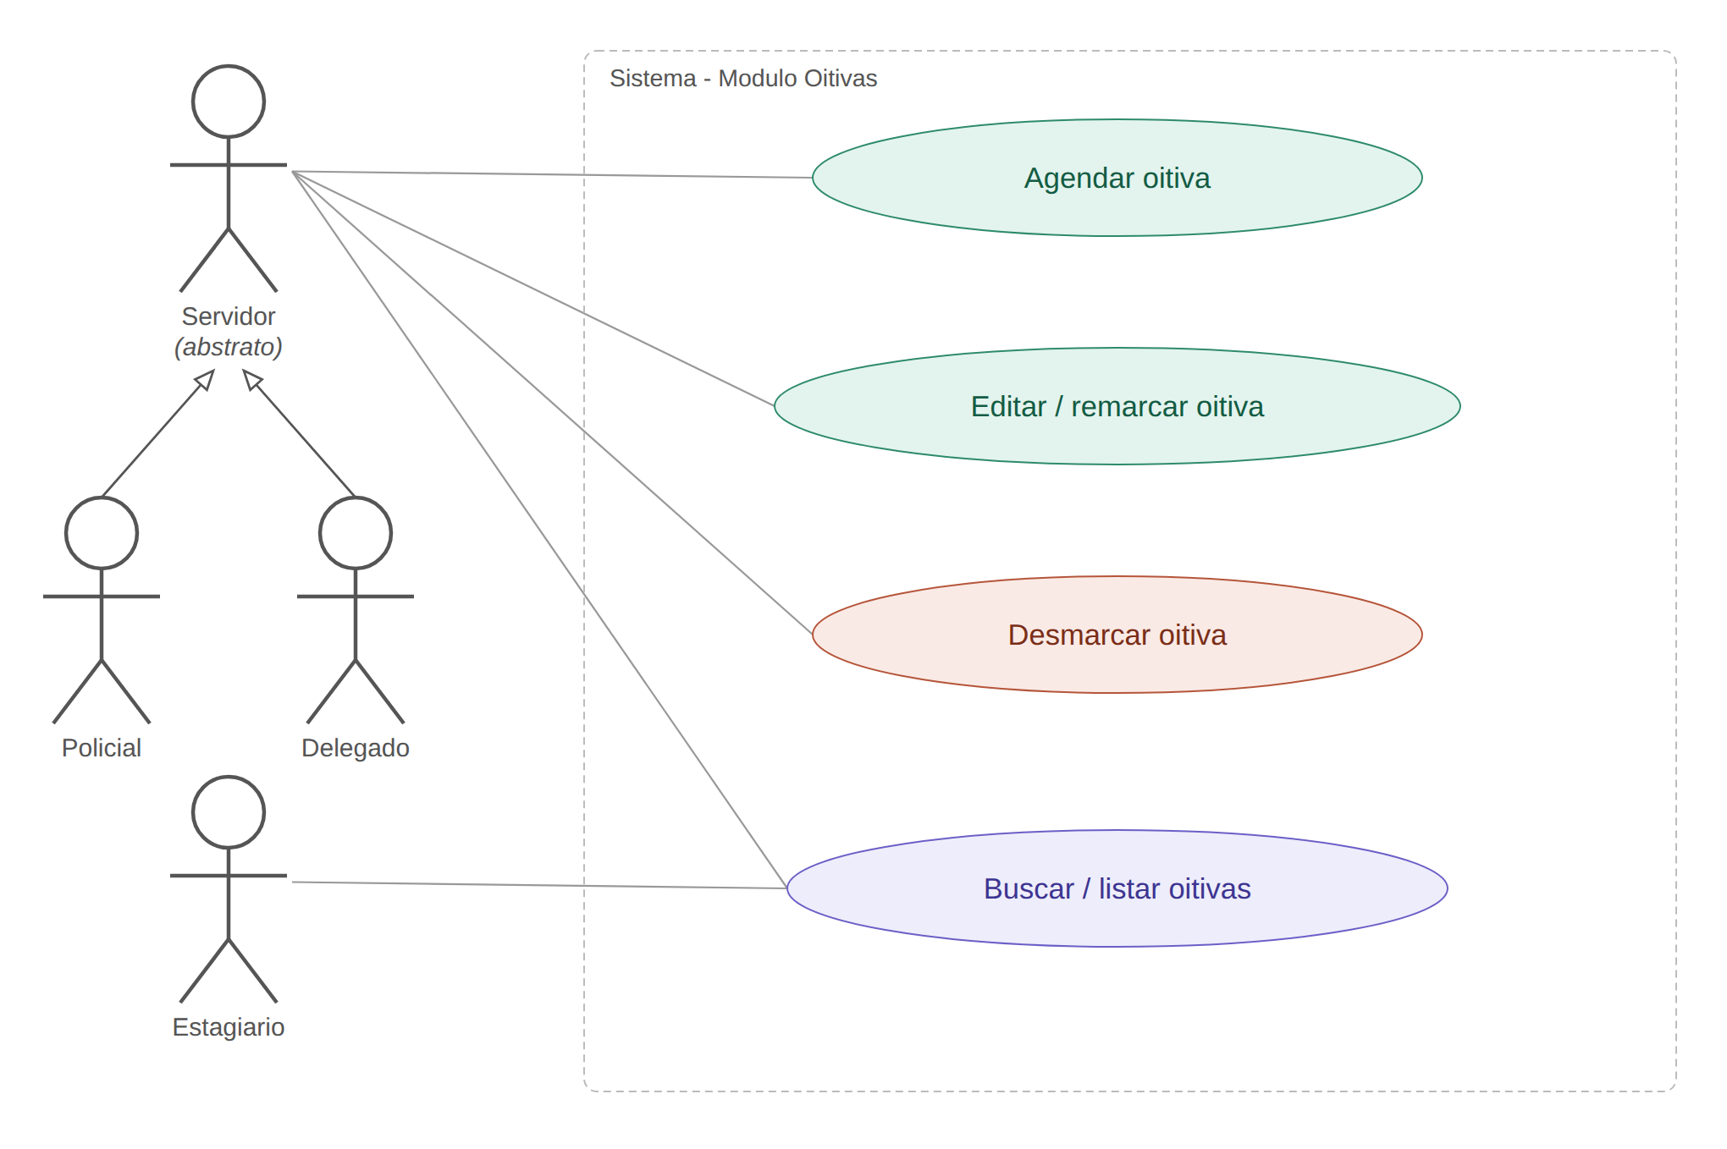
Figura 1 - Diagrama de casos de uso do módulo de Oitivas

5.2 Módulo Autenticação e Usuários
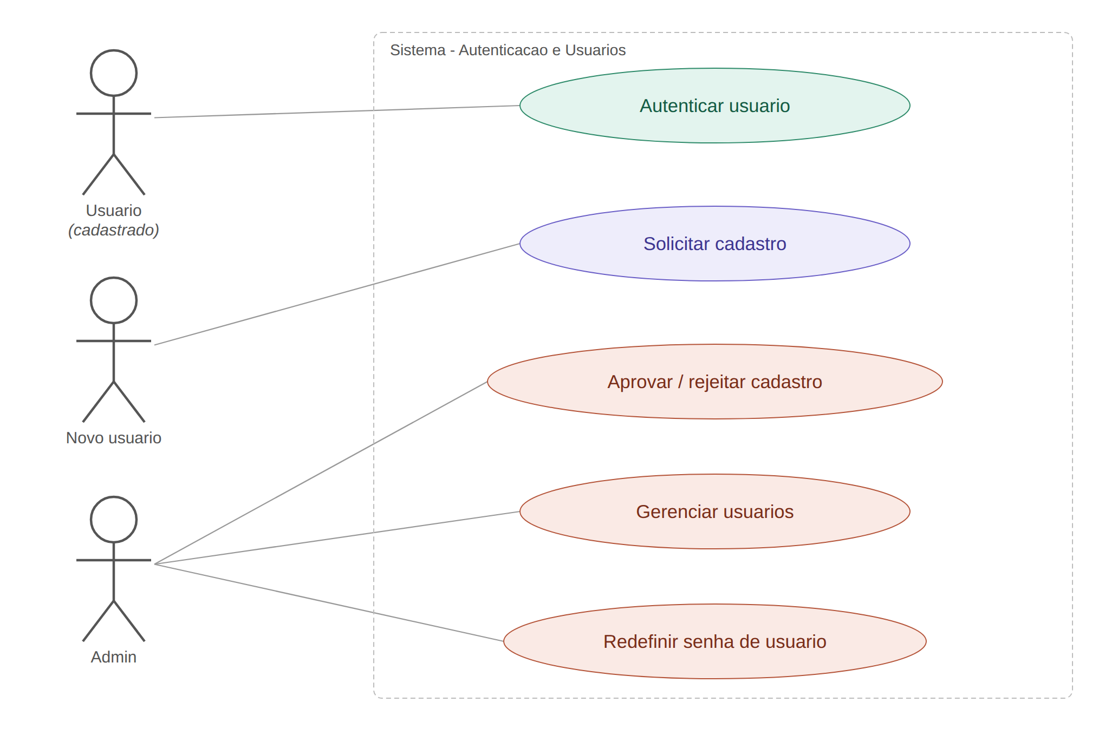
Figura 2 - Diagrama de casos de uso do módulo de Autenticação e Usuários

5.3 Módulo Documentos e Procedimentos
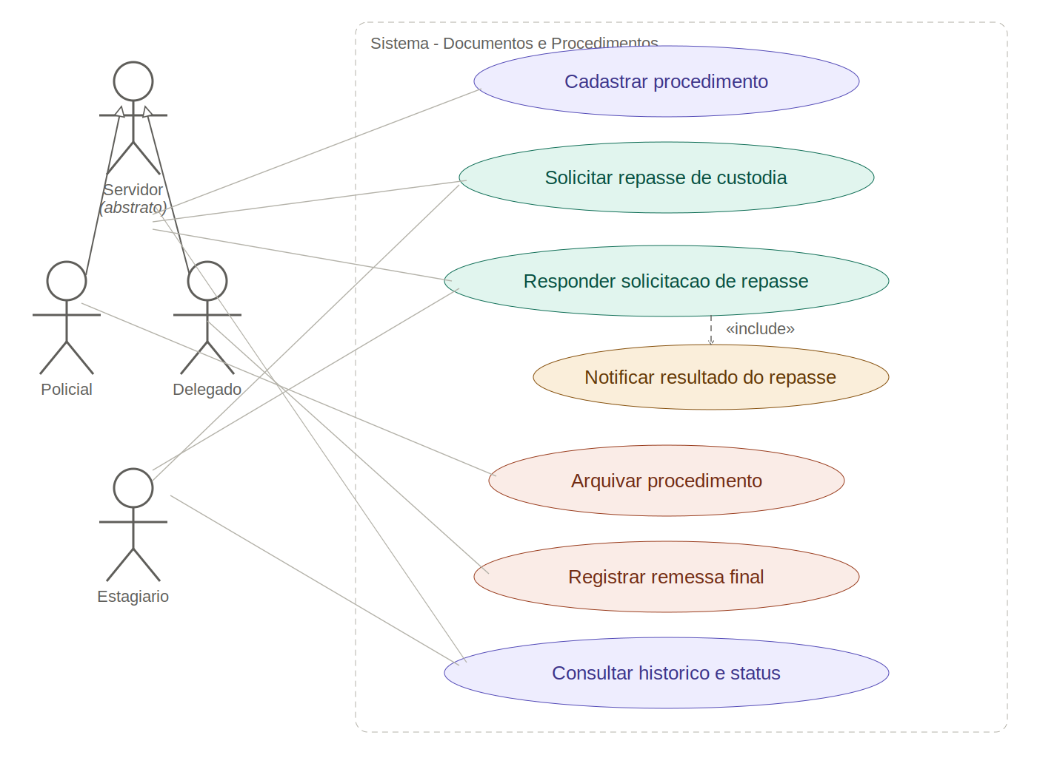
Figura 3 - Diagrama de casos de uso do módulo de Documentos e Procedimentos

5.4 Módulo Notificações e Exportacao
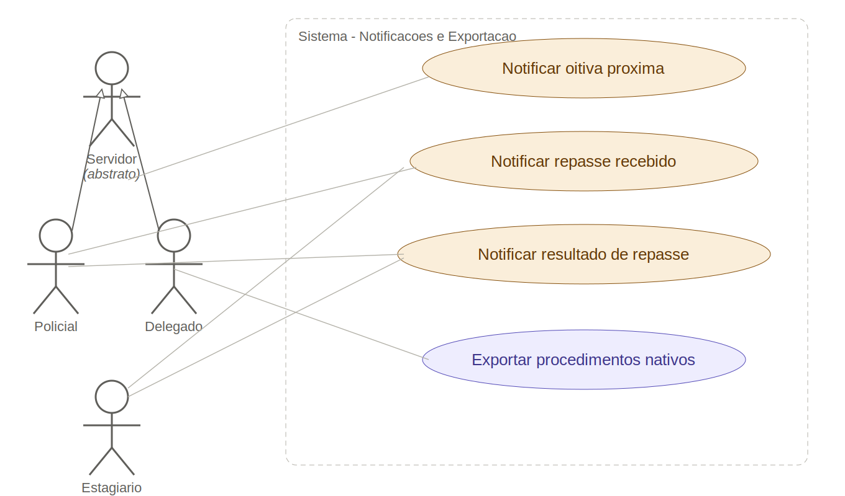
Figura 4 - Diagrama de casos de uso do módulo de Notificações e Exportacao
5.5 Módulo Veículos Apreendidos
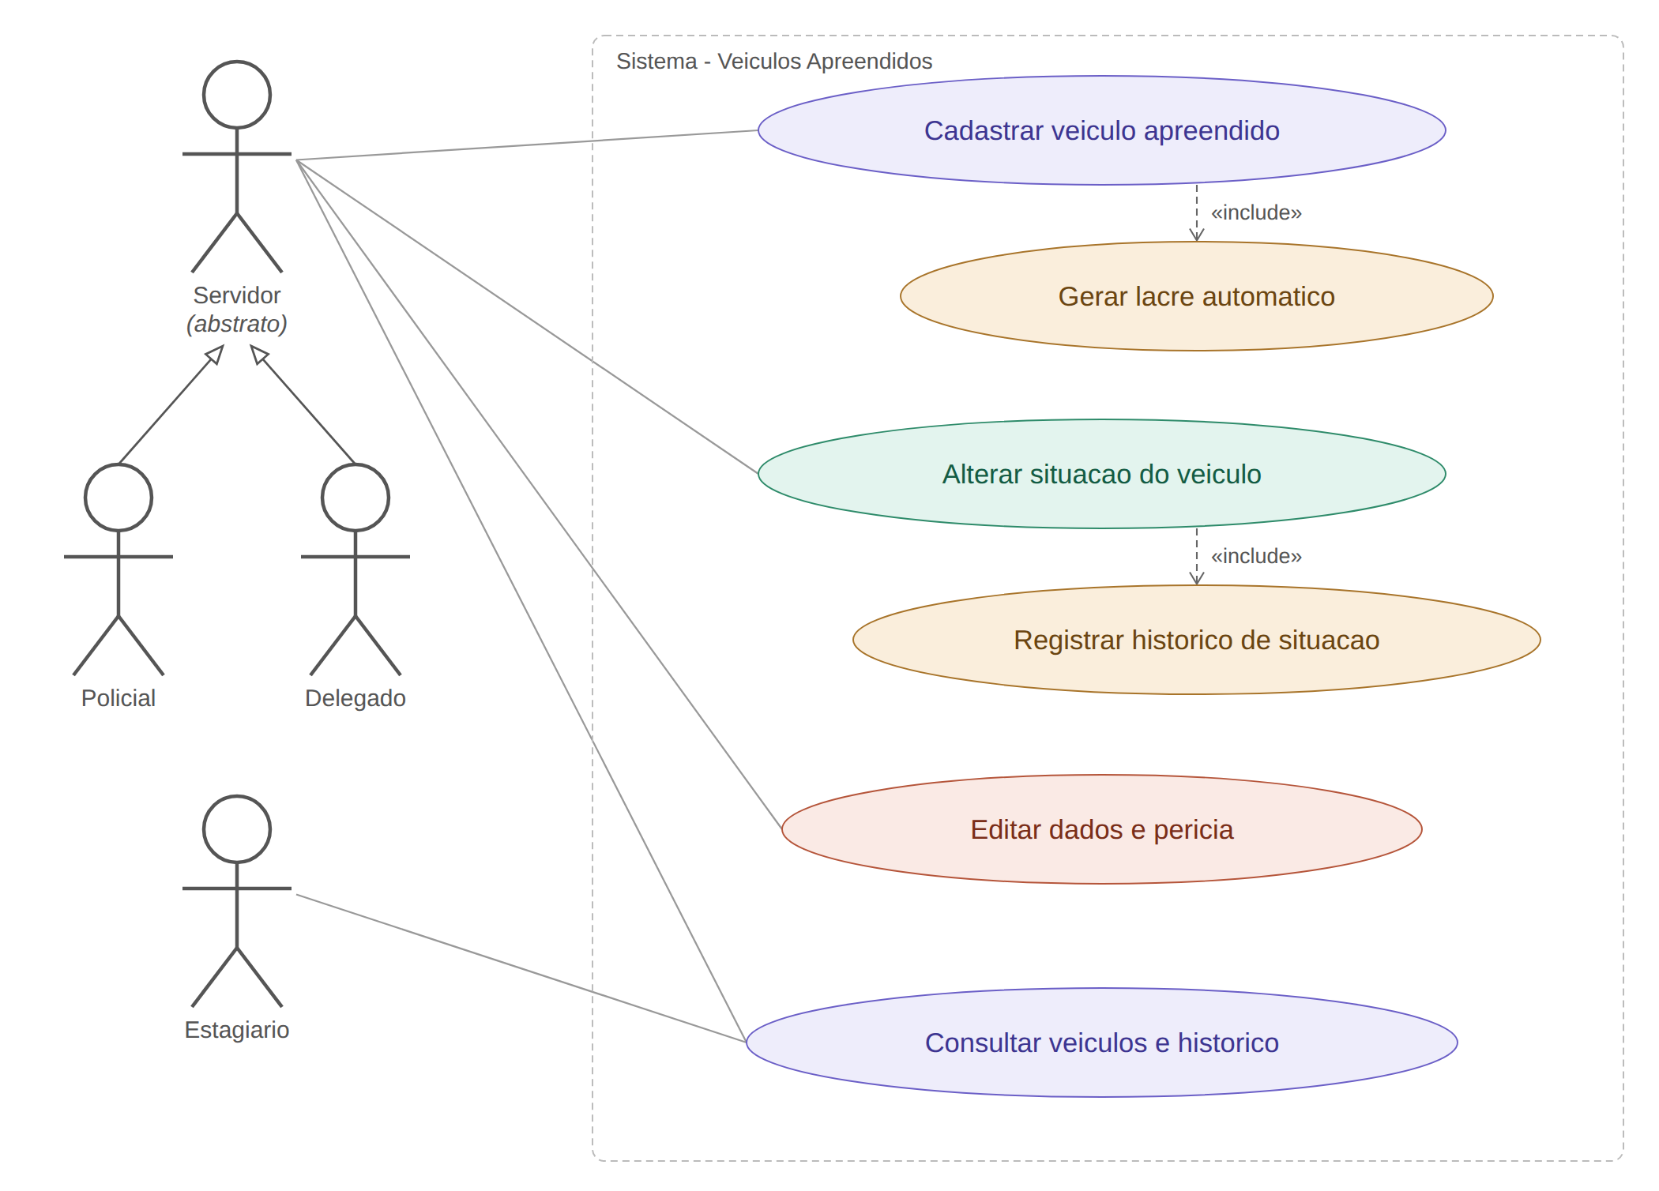
Figura 5 - Diagrama de casos de uso do módulo de Veículos Apreendidos

6. Modelo de Domínio (Diagrama de Classes)
O modelo de domínio representa as entidades de negócio e seus relacionamentos, servindo de base direta para o mapeamento JPA. As enumerações (papeis de autorização, status) são mostradas em itálico dentro de cada classe. A autorização por papel e modelada através da entidade Role (catalogo extensivel de papeis, sem enum fixo, cujo atributo acesso guarda a authority no padrao do Spring Security, ex.: ROLE_ADMIN), associada a Usuario por uma relacao N:1 direta - muitos usuários para um papel -, sem necessidade de tabela de junção, já que cada usuário possui exatamente um papel ativo por vez.
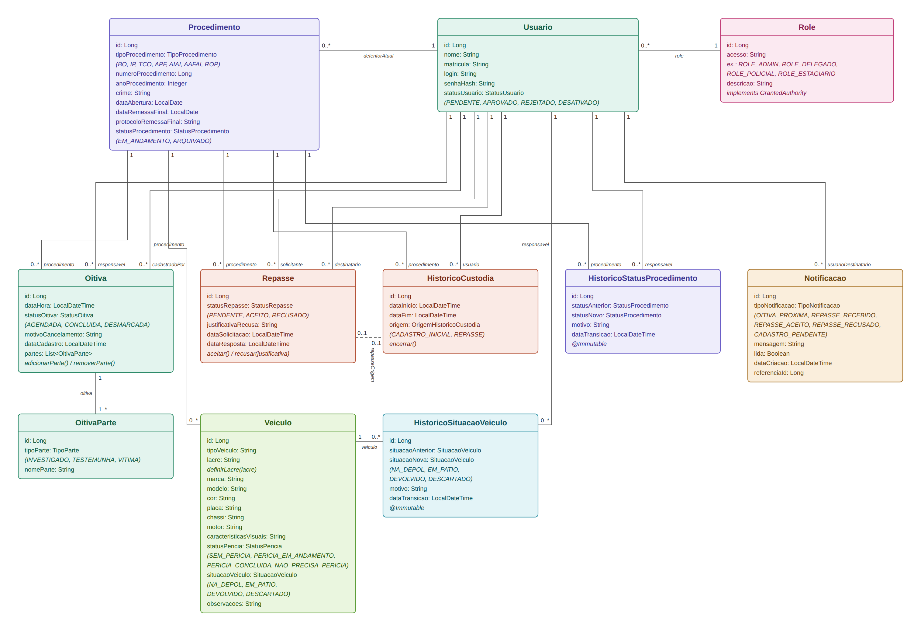
Figura 6 - Diagrama de classes do modelo de domínio

7. Modelo Entidade-Relacionamento (MER)
O MER espelha o diagrama de classes no "sotaque" de banco de dados relacional, com chaves primárias, chaves estrangeiras, constraints de unicidade e regras de integridade referencial explícitas. Note que role.acesso recebe UNIQUE (nao ha dois papeis com a mesma authority, ex.: ROLE_ADMIN), enquanto matrícula e login em usuário também são UNIQUE por serem identificadores administrativo e de acesso, respectivamente. As entidades veiculo e historico_situacao_veiculo foram incorporadas ao modelo para dar suporte ao controle de veículos apreendidos, com rastreabilidade de mudanças de situação (na DEPOL, em pátio, devolvido, descartado) via histórico dedicado, seguindo o mesmo padrão de auditoria já usado em historico_status_procedimento. Em procedimento, a unicidade é composta por (tipo, numero, ano), pois cada tipo de procedimento (BO - Boletim de Ocorrência, IP - Inquérito Policial, TCO - Termo Circunstanciado de Ocorrência, APF - Auto de Prisão em Flagrante, AIAI - Auto de Investigação de Ato Infracional, AAFAI - Auto de Apreensão em Flagrante de Ato Infracional, ROP - Registro de Ocorrência Policial da PM) possui numeração própria, que reinicia a cada ano e pode coincidir entre tipos. O número é armazenado como valor numérico (bigint), o que garante ordenação correta e evita duplicidades causadas por zeros à esquerda; a formatação para exibição fica a cargo da interface. Em oitiva, responsavel_id indica o servidor que conduz a oitiva (e que recebe a notificação de oitiva próxima), enquanto cadastrado_por_id e data_cadastro registram a autoria do agendamento. O lacre do veículo é gerado automaticamente pela camada de serviço no formato LAC-AAAA-NNNNNN (ano corrente + sequencial de seis dígitos obtido de uma sequence dedicada do banco), garantindo a unicidade exigida pela constraint. Em notificacao, referencia_id guarda o id do registro que originou o aviso, cuja tabela é determinada pelo tipo (OITIVA_PROXIMA aponta para oitiva; REPASSE_RECEBIDO, REPASSE_ACEITO e REPASSE_RECUSADO para repasse; CADASTRO_PENDENTE para usuario); por apontar para tabelas diferentes, não possui chave estrangeira. O índice (usuario_destinatario_id, lida) acelera a consulta de notificações não lidas exibidas no cabeçalho. 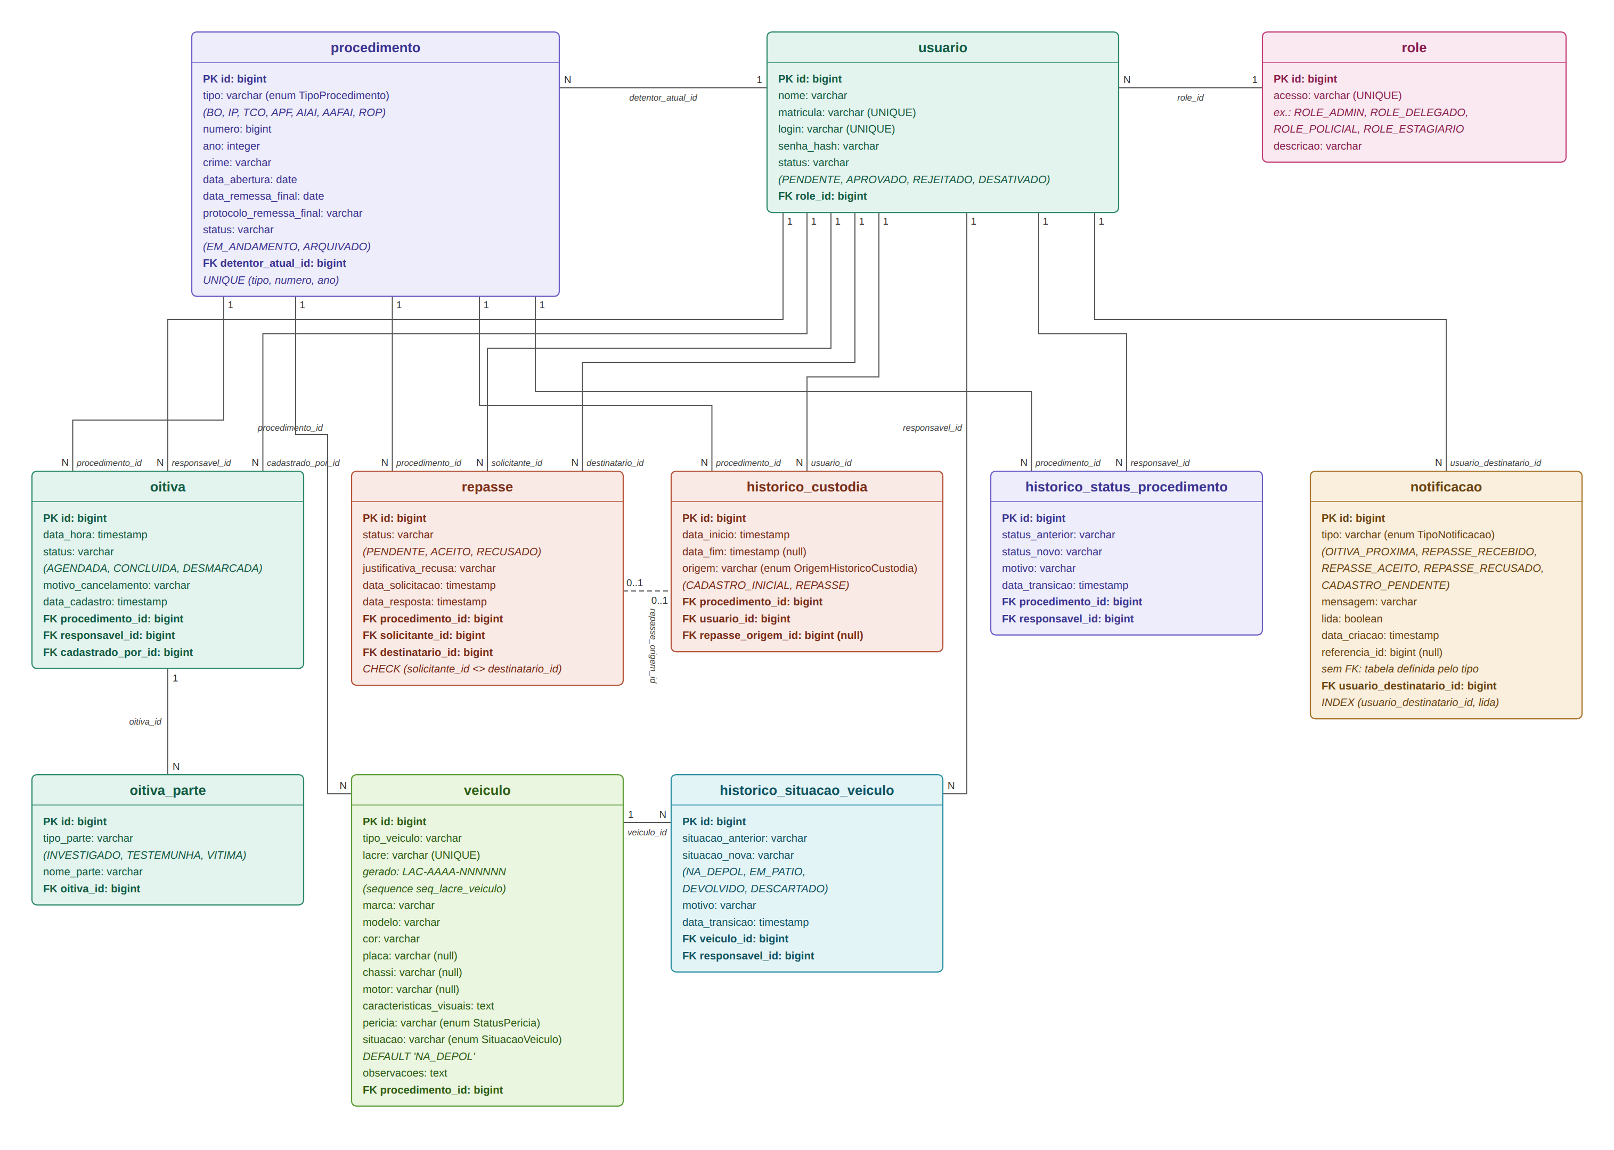
Figura 7 - Modelo Entidade-Relacionamento

8. Diagrama de Arquitetura
A arquitetura segue o padrão em camadas (Angular como SPA no cliente, API REST em Spring Boot no servidor), com o filtro JWT do Spring Security interceptando toda requisição antes de alcançar a camada de Controllers.
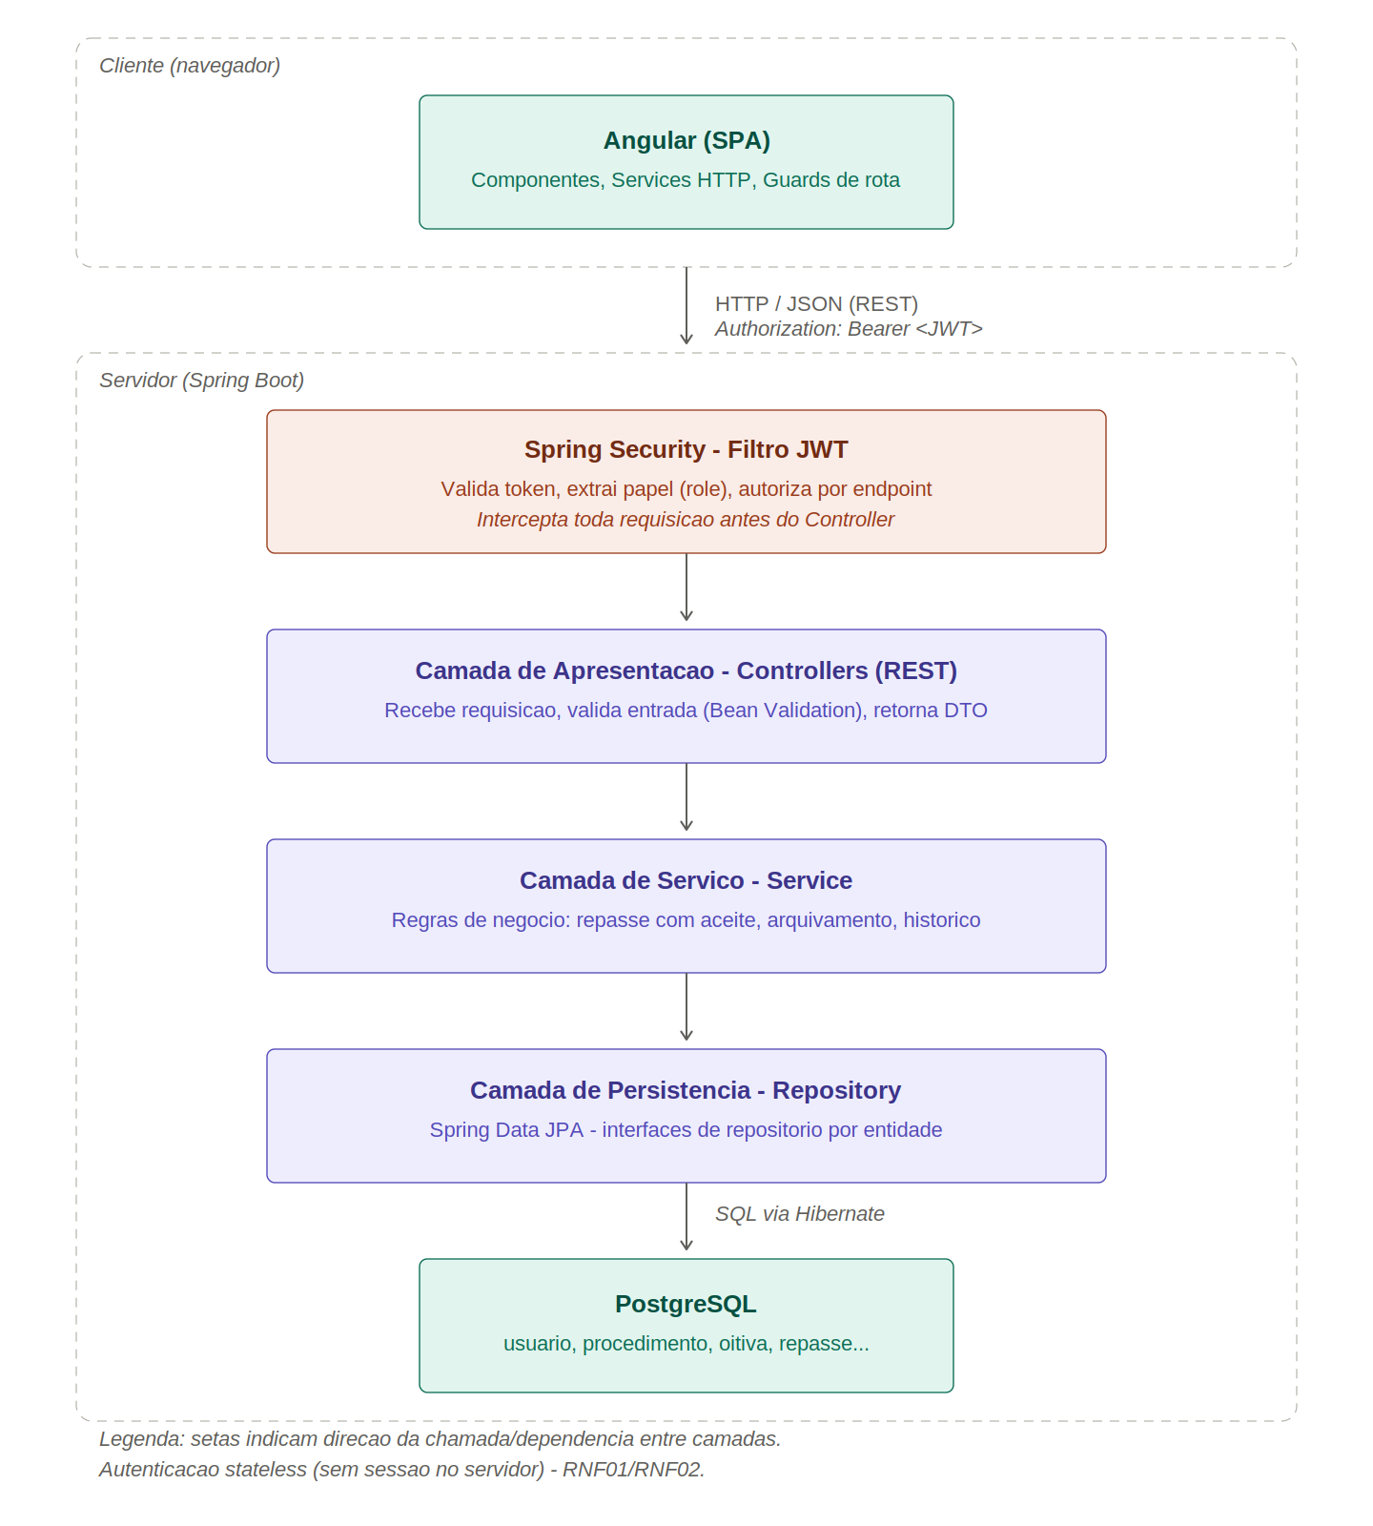
Figura 8 - Diagrama de arquitetura em camadas

9. Protótipo de Telas
Os wireframes a seguir cobrem os fluxos que não existiam na versão anterior do sistema (v1): painel com notificações centralizadas, resposta a solicitação de repasse com fluxo de aceite/recusa, e reabertura de procedimento arquivado preservando o histórico de oitivas. Telas de fluxos já existentes na v1 (login, cadastro de procedimento, agendamento de oitiva) são apresentadas como referência visual no Anexo A.

9.1 Painel Principal com Notificações
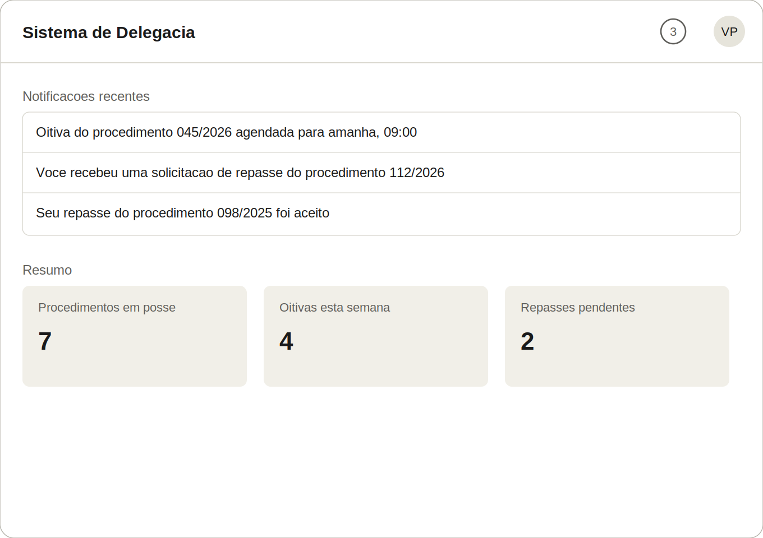
Figura 9 - Wireframe do painel principal com notificações

9.2 Responder Solicitação de Repasse (UC09)
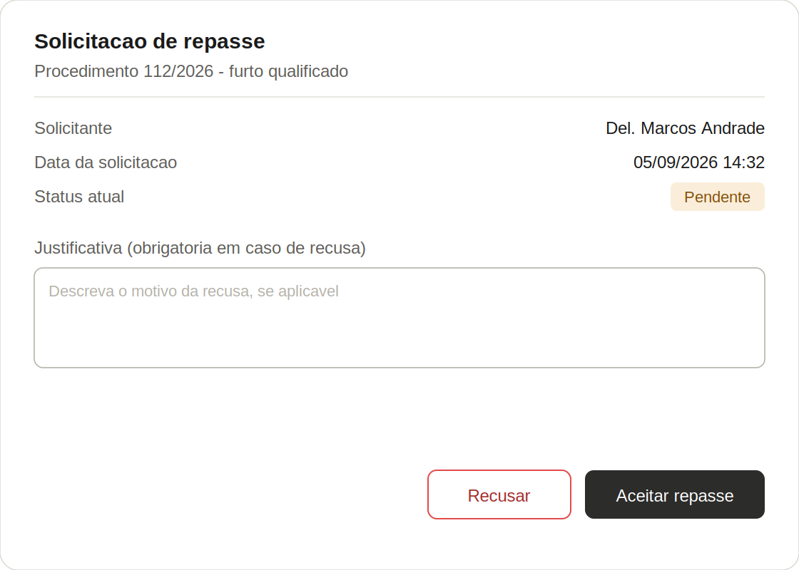
Figura 10 - Wireframe da tela de resposta a solicitação de repasse

9.3 Reabrir Procedimento (UC17)
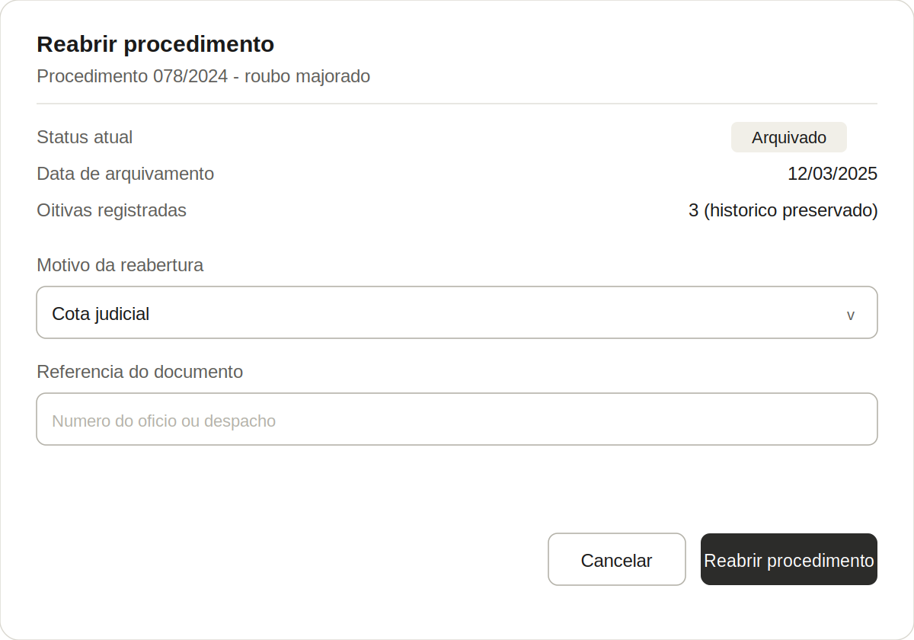
Figura 11 - Wireframe da tela de reabertura de procedimento

Anexo A - Referência Visual do Sistema Anterior (v1)
As telas a seguir são capturas de tela do sistema v1, desenvolvido em Java puro (sem framework), com frontend em JavaScript vanilla e persistência via JDBC/PostgreSQL. Servem como referência de identidade visual (brasão da PC-SE, tipografia Oswald/Inter, paleta dourada) e de campos de domínio já validados em uso real, que orientam - sem determinar de forma rígida - o design de telas equivalentes na v2.
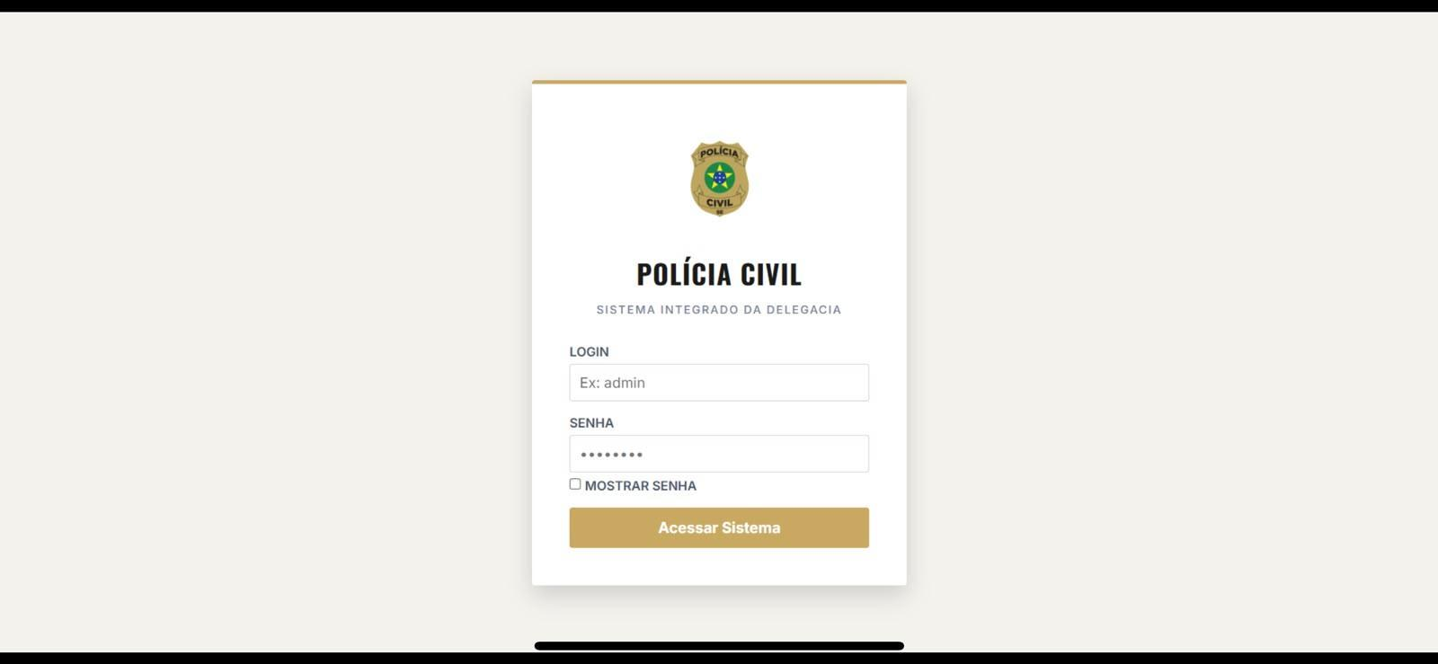
Figura 12 - Tela de login (sistema v1)
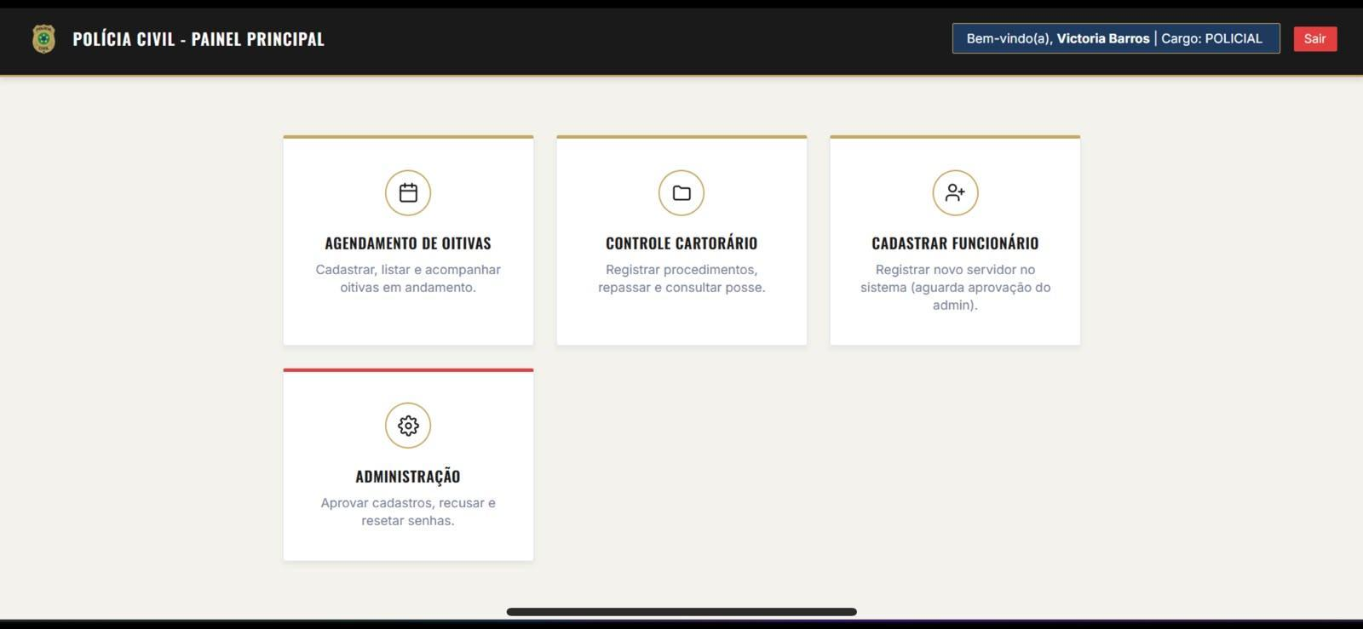
Figura 13 - Painel principal (menu de modulos) (sistema v1)
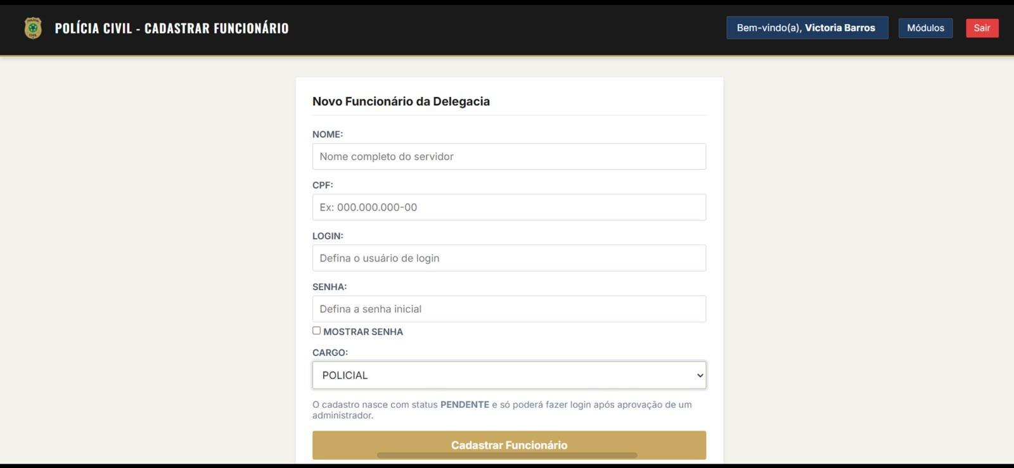
Figura 14 - Cadastro de funcionario (sistema v1)
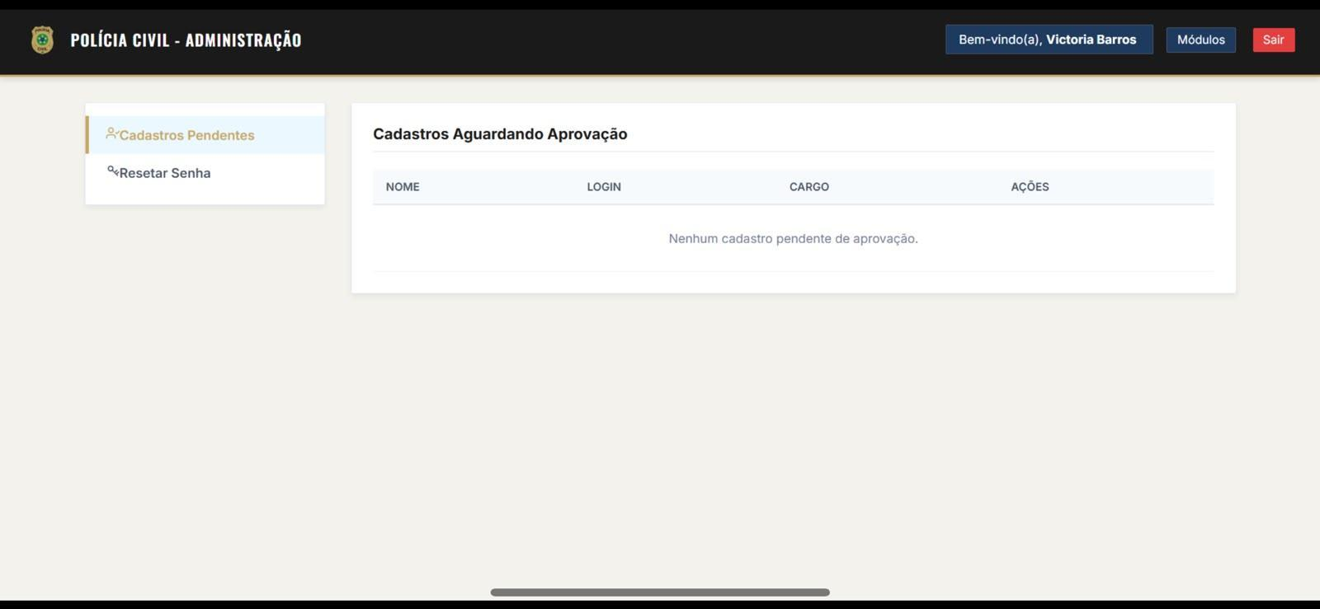
Figura 15 - Aprovacao de cadastros pendentes (sistema v1)
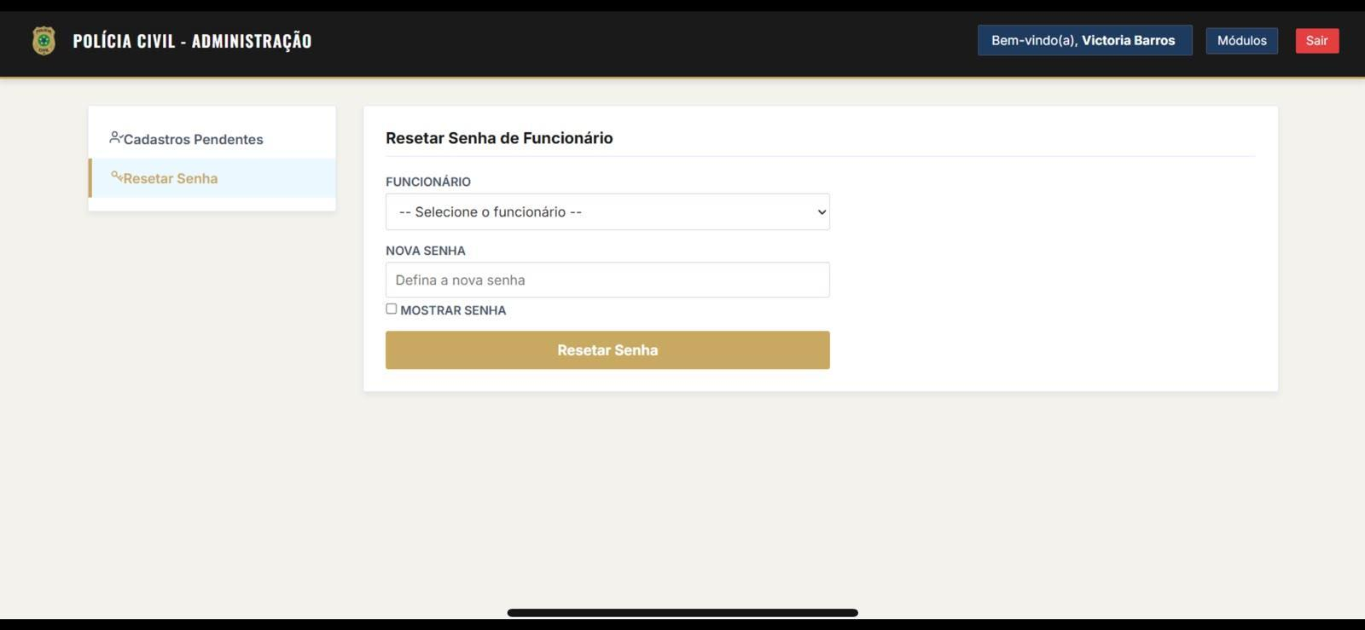
Figura 16 - Reset de senha de funcionario (sistema v1)
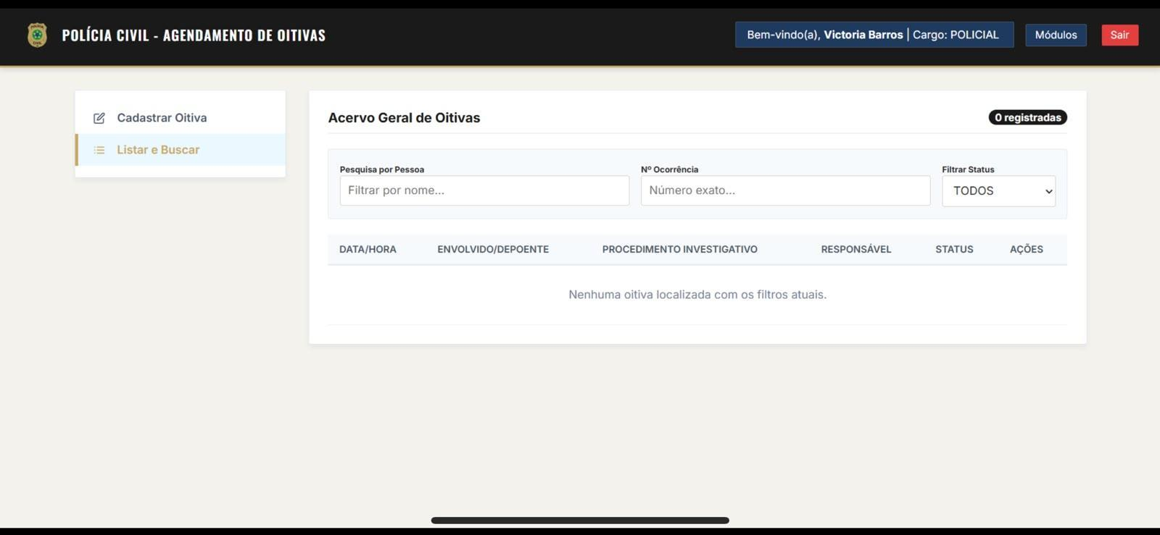
Figura 17 - Listagem geral de oitivas (sistema v1)
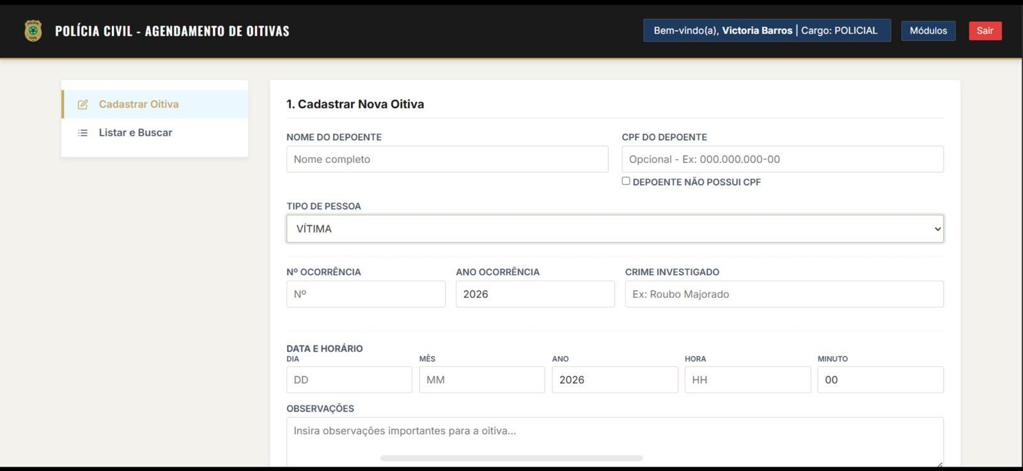
Figura 18 - Cadastro de nova oitiva (sistema v1)
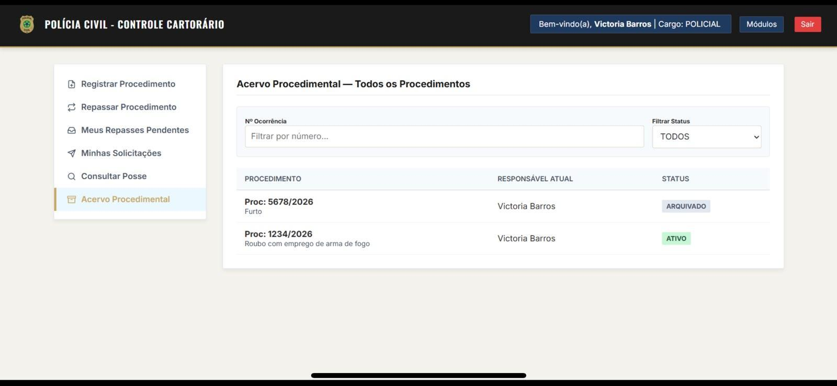
Figura 19 - Acervo procedimental (todos os procedimentos) (sistema v1)
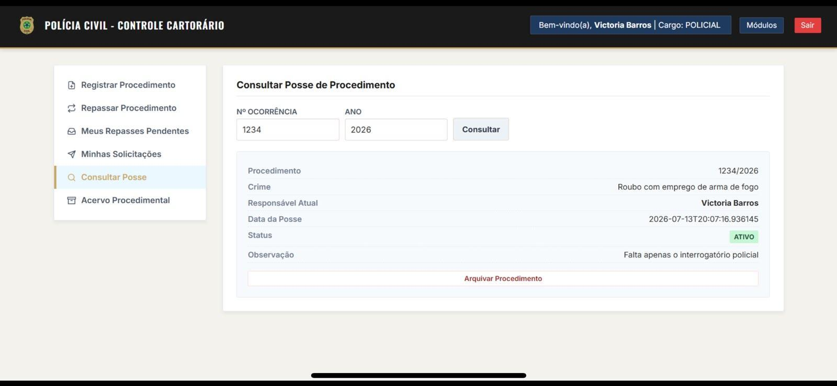
Figura 20 - Consulta de posse de procedimento (sistema v1)
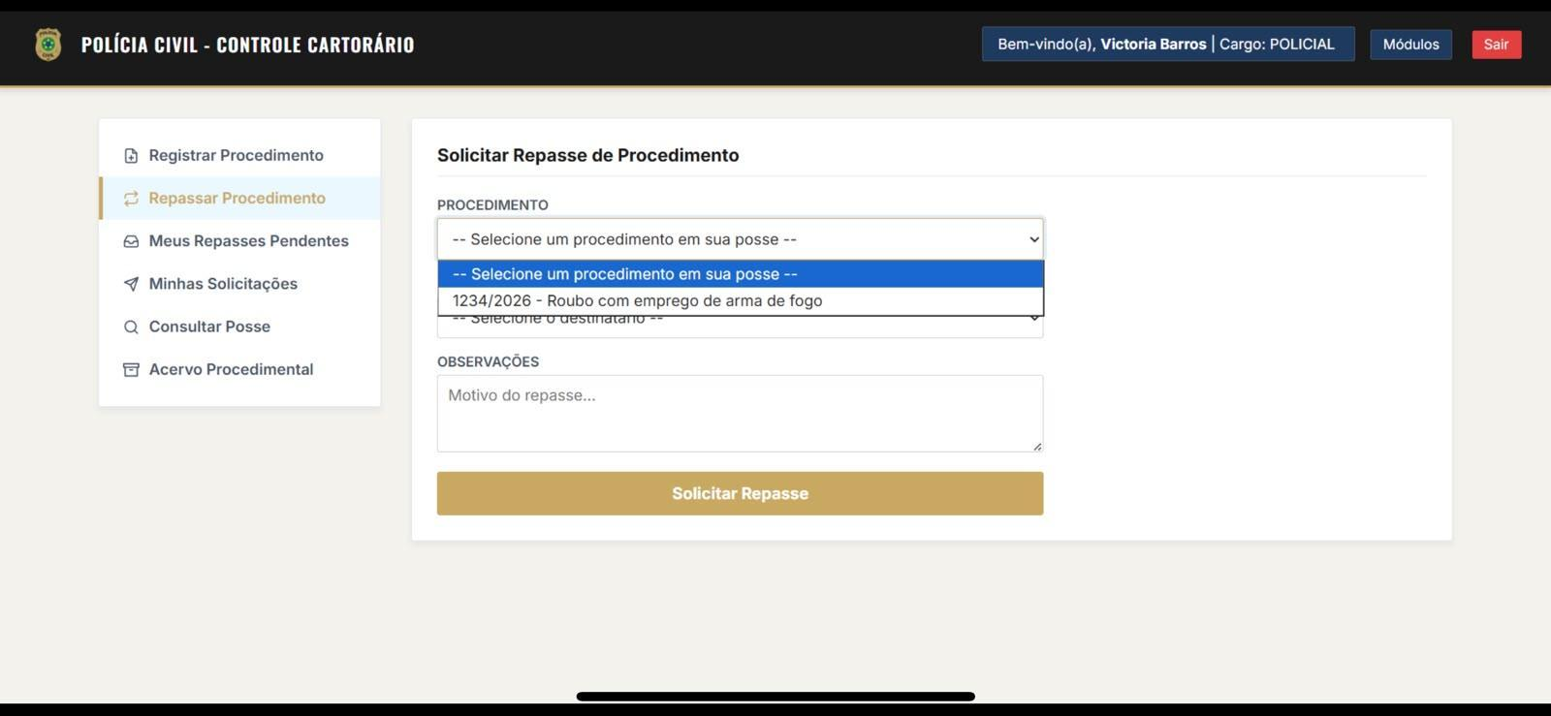
Figura 21 - Solicitacao de repasse de procedimento (sistema v1)
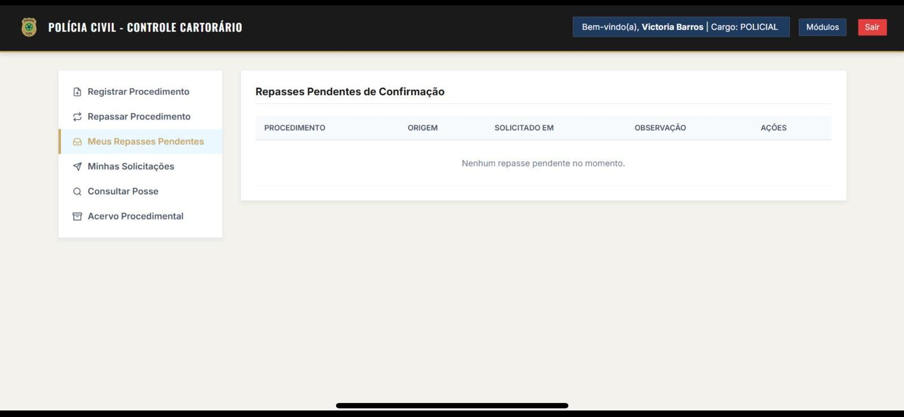
Figura 22 - Repasses pendentes de confirmacao (sistema v1)
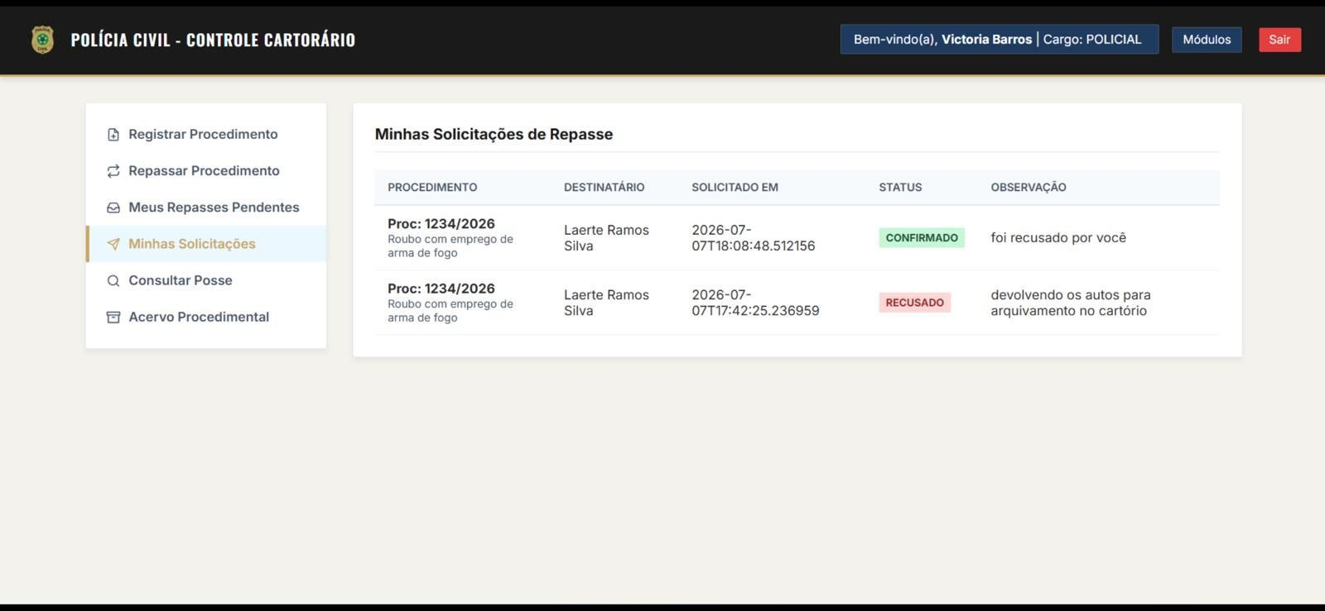
Figura 23 - Historico de solicitacoes de repasse (sistema v1)

